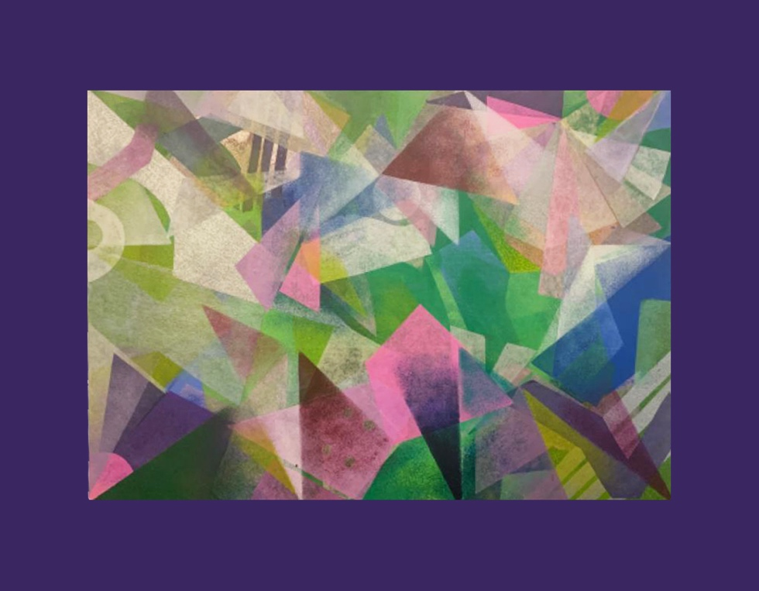

Título: | Untitled
Autor: | Sol Curto
Año: | 2020
Técnica: | Mixta
Dimensiones: | 37 x 28 x 2

Yo, el abajo firmante y autor, certifico que se trata de una obra de arte original.

FIRMA  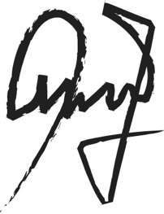  …………………………………………………………… | Fecha  30/06/2020

